**Замечания к представлениям в СЭД**

1. В представлении Дерева не четко выделяется выбранный объект (подсвечены несколько объектов дерева, ранее выбираемых). Нужно более четко визуализировать выделенный на данный момент блок (объект).

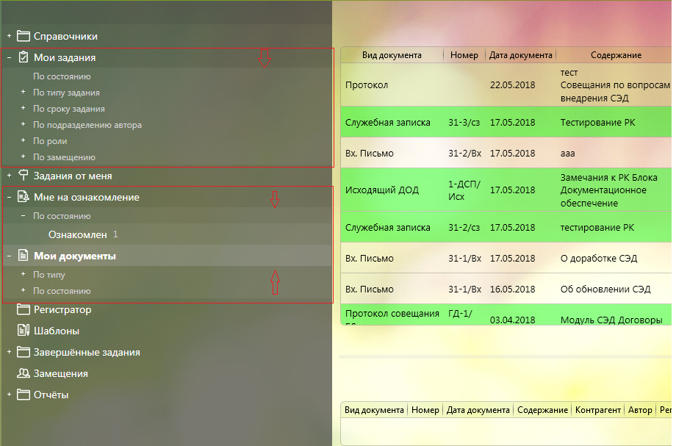

1. В блоке **Мои документы** сортировка По состоянию содержит **одинаковые названия состояний** с разным количеством и составом документов. Исправить некорректное представление.
2. **В представлении расхождение в названиях «Задания» и «Задачи».**

Выполняется команда «Постановка задачи», сортировка идет по заданиям.

Должно быть единообразие.

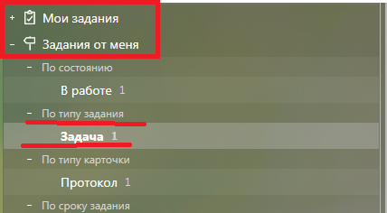

1. Для всех операций над документами и заданиями необходимо выводить **Дату и время** в формате <чч:мм:сс> (**11.05.2018 13:20:15**) (секунды на обсуждение!?)
2. **В представлении карточки задачи** (справа в РК):

- должна быть **дата создания** задачи и **дата исполнения**;

- поле «до завершения» должно быть связано с механизмом уведомлений и с сортировкой в дереве представлений.

- для статуса «Постановка задачи» кнопка «отправить» не совсем логична, так как задача еще не поставлена и команда «отправить» вводит в заблуждение. Может быть переформулировать?

Например, «Поставить задачу».

Причем, если основные реквизиты задачи «Исполнитель», «Дата», «Комментарий» (хотя, это **текст поручения**, а не комментарий), кнопка **«Отправить»** должна быть **неактивна**.

- система позволяет отправить задачу без текста поручения. Это неверно.

- при постановке задачи была установлена дата выполнения. В представлении задачи вместо даты стоит, например, «1,5 недели» (нет ни даты создания, ни даты выполнения), нужно самому высчитывать дату? **Даты** должны быть оперативно **доступны**! (к какому числу должна быть выполнена задача). Постоянно визуализировать задачу и процесс для просмотра информации **неудобно**.

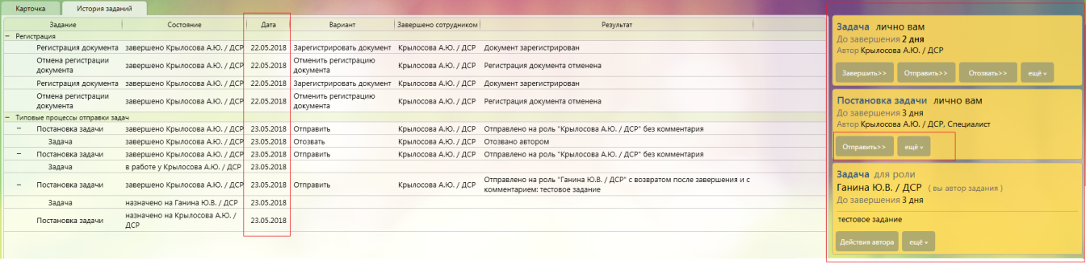

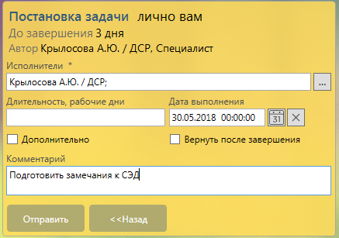 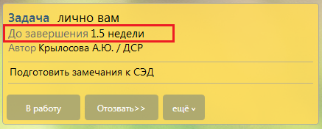

1. При нажатии команды «Отозвать» должен формироваться запрос системы типа **«Вы действительно хотите отозвать задание?».** Либо, должна быть возможность повторного направления отозванного задания тому же исполнителю или другому с возможностью изменения реквизитов (сроков, добавления соисполнителей). Отозванная задача должна фигурировать в статусе «Отозвана» в представлении задач справа РК с правом редактирования.

**Например,** Задача отозвана ошибочно или содержит большой текст поручения, или направлена была не тому исполнителю. Чтобы не создавать новую задачу (вводить повторно текст и т.д.), должна быть возможность повторного направления уже созданной задачи, но с протоколированием действий (истории работы с задачей). **На обсуждение.**

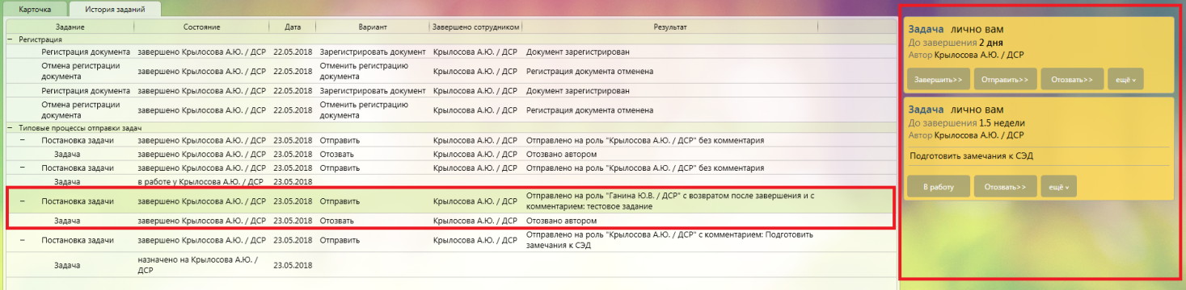

**Добавить в** РК протокола **поле «Состояние»**.

Протокол может иметь разные состояния: проект (сохранен, но не зарегистрирован), зарегистрирован, на согласовании, на подписании, зарегистрирован и т.д.

Выявлена ошибка: при отмене регистрации рег. номер исчезает, после повторной регистрации не проставляется.

1. **При назначении подзадачи** визуально не понятно в представлении задач, какая задача является подзадачей.

Логичнее подзадачи выводить под исходной задачей. Должна просматриваться иерархия задач не только на схеме, но и в РК. Либо, для основной задачи должен появляться «+» (свернутая структура) с возможностью раскрыть либо, внизу списка задач должна быть ссылка «Показать подзадачи».

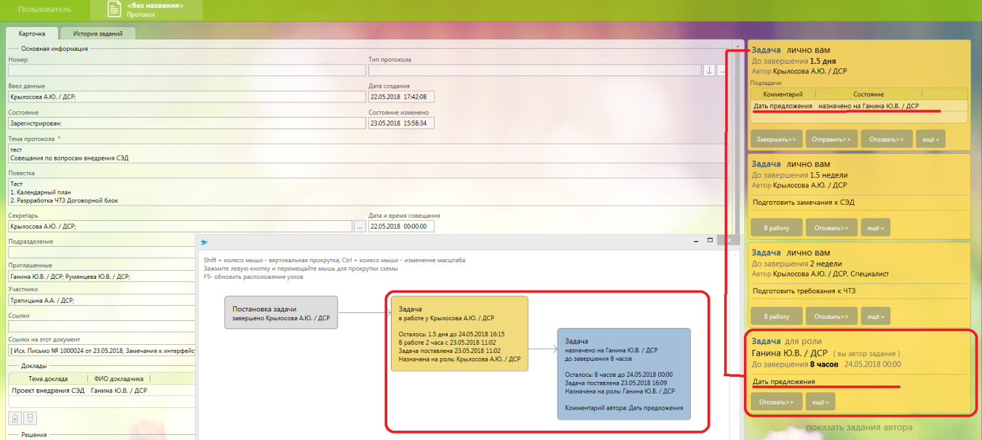

1. Сейчас текст «Показать задания автора» практически не виден. Выделить более четко.

Прийти к единообразному обозначению объектов: либо Задания, либо Задачи.

Ссылка **«Показать задания автора»**, а раскрывается **Задача.**

1. Продумать интерфейс представления задач с разными статусами. Пользователь должен быстро ориентироваться в РК и находить нужную информацию. При наличие в РК задач более 5-х, перечень задач выходит за пределы экрана, необходимо пролистывать. Визуально определить «задачи лично мне», отложенные задачи, «Задачи для роли», «подзадачи» неудобно (см. скриншоты) .

Как вариант, можно предложить разное цветовое решение для разных статусов (но в одной гамме).

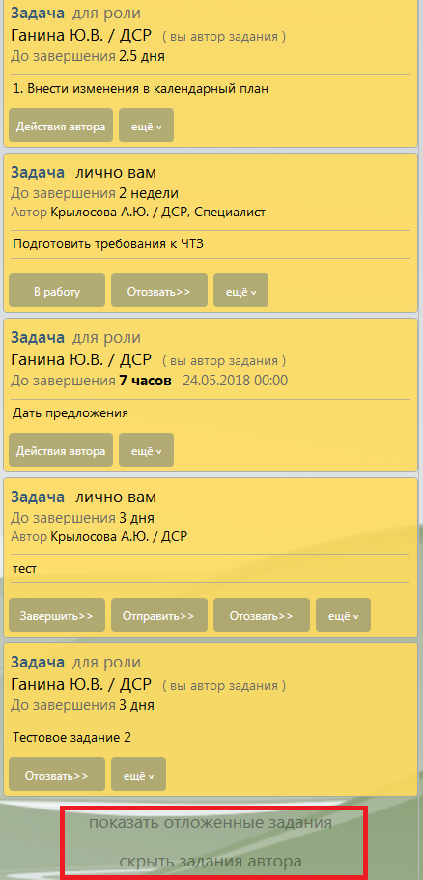 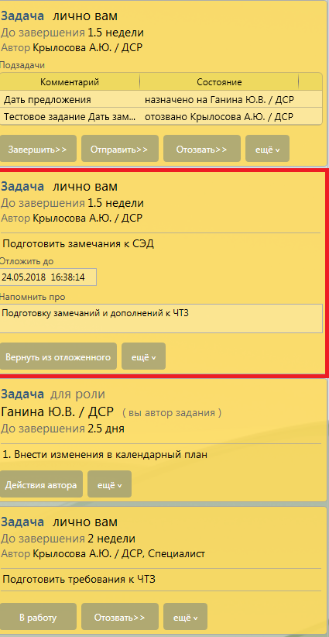

1. Должна быть возможность распечатывать визуальное представление процесса

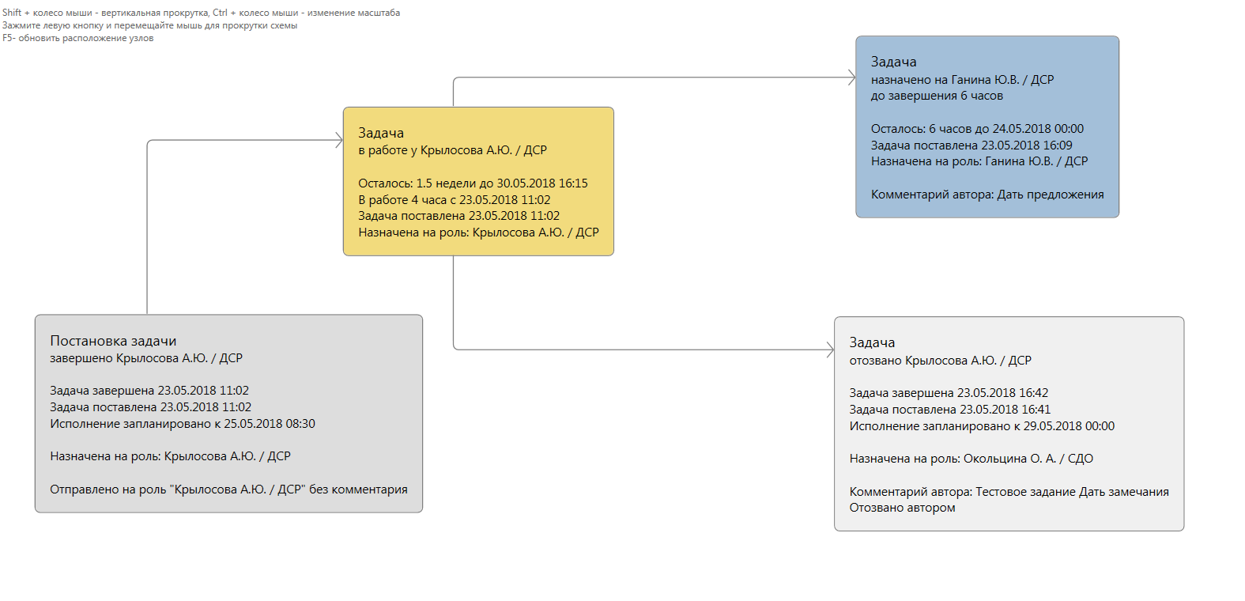

1. В представлении заданий столбец «Карточка» выводит значение «Без названий».

Какая карточка имеется в виду? Если карточка задания, то какое название должно быть?

